PROJETO DE DECRETO-LEGISLATIVO Nº 04/2021
Data: 10 de outubro de 2021

Ementa: concede o título de Cidadão Honorário de Marechal Cândido Rondon ao Pastor Lauro Elói Fleck, e dá outras providências.

Os Vereadores que abaixo subscrevem, no uso de suas atribuições legais que lhe são conferidas pelo Regimento Interno desta Casa de Leis, apresentam o seguinte Projeto de Decreto-Legislativo:

"Faço saber, que a Câmara Municipal de Marechal Cândido Rondon, Estado do Paraná, aprovou e eu, Presidente, promulgo o seguinte Decreto-Legislativo:

Art. 1º Fica concedido o título de Cidadão Honorário de Marechal Cândido Rondon ao Pastor Lauro Elói Fleck, em reconhecimento aos seus relevantes serviços prestados ao Município de Marechal Cândido Rondon/PR.

Art. 2º O Poder Legislativo Municipal fica autorizado a confeccionar Diploma Alusivo, a ser entregue em data oportuna.

Art. 3º Este Decreto-Legislativo entra em vigor na data de sua publicação".

NESTES TERMOS, PEDEM DEFERIMENTO.
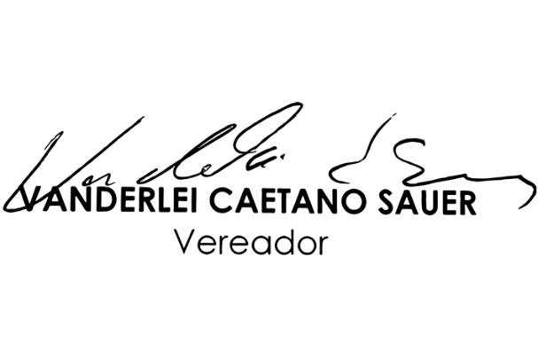
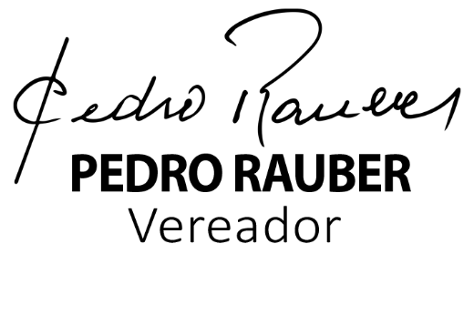
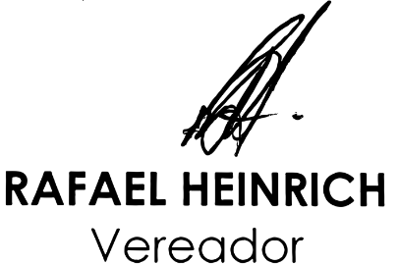
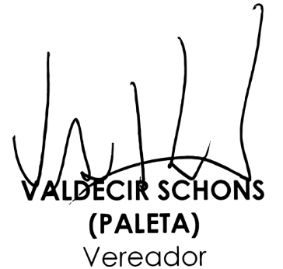
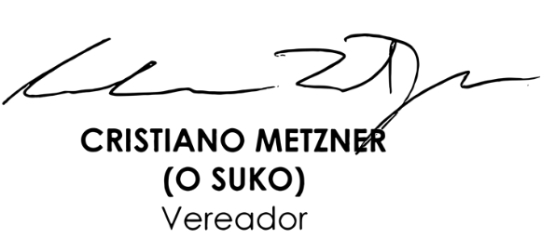
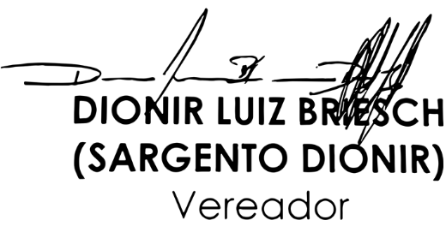
Plenário Ariovaldo Luiz Bier, em 10 de outubro de 2021.

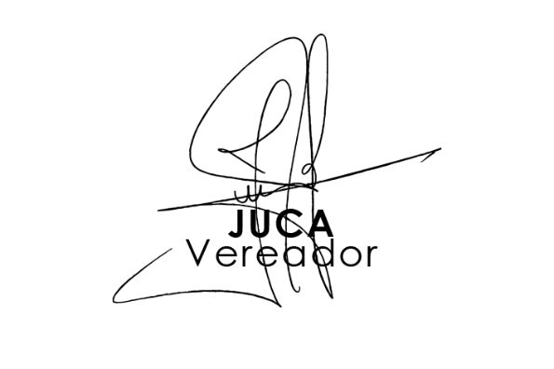

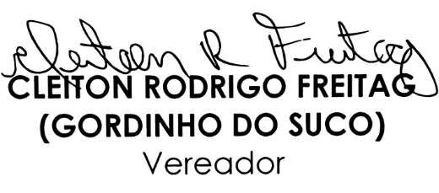

MENSAGEM E EXPOSIÇÃO DE MOTIVOS AO PROJETO DE DECRETO-LEGISTATIVO 04/2021
Data: 10 de outubro de 2021

Senhores Vereadores,

Viemos através do presente Projeto de Decreto-Legislativo apresentar aos Senhores a sugestão de concessão do Título de Cidadão Honorário de Marechal Cândido Rondon ao Pastor Lauro Elói Fleck, da Comunidade Martin Luther – IECLB – Igreja Evangélica de Confissão Luterana no Brasil.

Lauro nasceu em 1º de agosto de 1954, em Santo Antônio da Patrulha. Casou-se com Nilva Strohschon Fleck, com quem teve dois filhos: Marta Elisa Fleck (nascida em 09/02/1981) e Andre Maris Fleck (nascido em 26/06/1982). Foi ordenado Pastor em 08 de fevereiro de 1987, vindo a trabalhar em Marechal Cândido Rondon em 1º de maio de 2003.

Uma das atividades mais expressivas do Pastor Lauro é visitar os membros, conhecer o ambiente da família e laboral, para poder realizar o trabalho de evangelizar. Nos primeiros três anos, visitou em torno de 1.200 famílias no Município rondonense. Na visitação deparou-se com muitas situações difíceis. Procurando ajudar no que foi possível, inclusive intermediando o fornecimento de cestas básicas e realizando encaminhamentos para tratamento médico, jurídico, entre outros.

Alguns relatos de campanhas realizadas pelo Pastor Lauro:

- ¨Havia queimado a casa da família Kanitz. Mãe com quatro filhos, gêmeos recém-nascidos. Encabeçou uma campanha e foi construída uma casa de material. Com a ajuda da Escola Martin Luther, as crianças também receberam atendimento. Estes foram os primeiros passos do trabalho com o Grupo de Diaconia (é o serviço que socorre as pessoas em suas necessidades concretas, prestando auxilio social e espiritual, realizado na IECLB em conjunto com a Comunidade Martin Luther);

- ¨Numa outra visita me deparei com uma família morando num casebre miserável, madeira, lata, boa parte coberto de lona preta. Como eles tinham um terreno, fim uma campanha e construímos uma casa de material. Também envolvi a escola e a sociedade. (Família Fensterseibel/Brisolo – Jardin Líder.

-¨Na Linha Arara que me deparei com uma situação muito difícil. Uma família morando no paiol. O casal com três filhos. O Pai não podendo trabalhar, com problemas sérios de Hiperplasia, também o filho mais novo com o mesmo problema. A mãe trabalhava de boia fria para sustentar a família. - Consegui comprar uma casa de madeira e levamos inteira, para Linha São Cristóvão onde um irmão dela cedeu um pedacinho de terra. Na campanha muita gente ajudou a pagar a casa, frete e a montagem no lugar. (Família do Willi Lohmann)

Relacionado às visitas está à visitação hospitalar; este é um trabalho muito bonito e importante. “Dois dias por semana visitávamos todas as pessoas hospitalizadas em todos os hospitais de Rondon” destaca o Pastor Lauro. Este é um projeto para membros enfermos da IECLB, porém se pessoas de outras denominações, não pertencendo a Comunidade, ao ver o Pastor, solicitam uma benção, todas recebem uma palavra de acolhimento.

Relato do Pastor:

“A visita era feita para pessoas também de outras denominações. Todas ficavam muito agradecidas. Seguidamente encontro pessoas, que não conheço, mas que me agradecem pela visita no hospital e, principalmente pela oração”.

O Pastor Lauro também participa da diretoria da Asseamal – Associação Educacional e Assistencial Martin Luther, além de integrar o Conselho do CAPA (Centro de Apoio ao Pequeno Agricultor) do Núcleo Rondon.

Sendo assim, e considerando o histórico laboral e a dedicação do Pastor Lauro, estes Vereadores esperam contar com o apoio dos demais Vereadores na aprovação desta importante matéria, com grande brevidade.
NESTES TERMOS, PEDEM DEFERIMENTO.
Plenário Ariovaldo Luiz Bier, em 10 de outubro de 2021.

